Máy PC không có kết nối vào Internet
Giải pháp: Cài thêm Microsoft Loopback Adaptor và gán địa chỉ IP cho máy PC.
Lưu ý: sau khi cài xong Microsoft Loopback Adaptor, cần gán địa chỉ IP của máy PC khác với giá trị của localhost (127.0.0.1), ví dụ như sử dụng giá trị 192.168.0.1
Trên Windows 2000:
- Vào “Network and Dial-up Connections" trong Control Panel
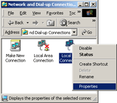
- Thay đổi Properties của kết nối mới vừa tạo ra:
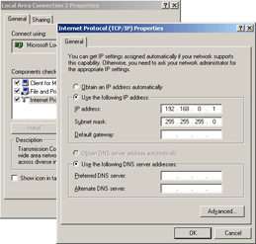

- Không sử dụng “Obtain an IP address automatically”. Gán địa chỉ IP trực tiếp cho máy PC (khác với giá trị của localhost 127.0.0.1). Có thể dùng giá trị 192.168.0.1.

Trên Windows XP:
- Vào “Network Connections" trong Control Panel
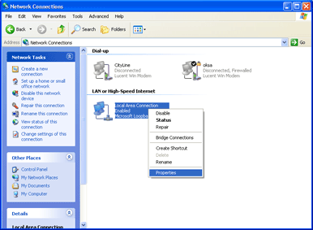

- Thay đổi Properties của kết nối mới vừa tạo ra:
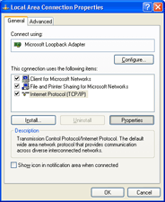

- Không sử dụng “Obtain an IP address automatically”. Gán địa chỉ IP trực tiếp cho máy PC (khác với giá trị của localhost 127.0.0.1). Có thể dùng giá trị 192.168.0.1.
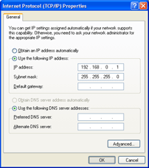

Nhận xét:
- Sau khi cài đặt Microsoft Loopback Adapter và gán địa chỉ IP cho PC xong, bạn có thể truy cập đến máy PC từ máy Pocket PC (ảo) thông qua IP đã gán cho PC.

Máy PC có kết nối vào Internet

Kết nối trực tiếp vào Internet (thông qua proxy)
Để cấu hình cho máy ảo Pocket PC sử dụng HĐH Windows Mobile 2003 (trong VS.NET 2005) có thể kết nối vào Internet:
- Nhấn vào nút Start trên máy ảo, chọn Settings, chọn tab Connections và chọn mục Connections.
- Nhấn vào tab Tasks, chọn Set up my proxy server.
- Chọn This network connects to the Internet check vào This network uses a proxy server to connect to the Internet.
- Dưới mục Proxy server, gõ vào tên hay IP của proxy server.
Để cấu hình cho máy ảo Pocket PC sử dụng HĐH Pocket PC 2002 or Pocket PC 2000 (trong VS.NET 2003) có thể kết nối vào Internet:
- Nhấn vào nút Start trên máy ảo, chọn Settings, chọn tab Connections và chọn mục Connections.
- Trong mục My network card connects to, chọn Work.
- Trong mục When needed, automatically connect to Work using these settings, chọn Modify, và chọn tab Proxy Settings.
- Chọn This network connects to the Internet và check vào This network uses a proxy server to connect to the Internet.
- Dưới mục Proxy server, gõ vào tên hay IP của proxy server.

Kết nối trực tiếp vào Internet (không thông qua proxy)
Để cấu hình cho máy ảo Pocket PC sử dụng HĐH Windows Mobile 2003 (trong VS.NET 2005) có thể kết nối vào Internet:
- Nhấn vào Start trên máy ảo, chọn Settings, chọn tab Connections và nhấn vào icon Connections.
- Vào tab Advanced, chọn Select Networks.
- Dưới mục Programs that automatically connect to the Internet should connect using, chọn My ISP.
Để cấu hình cho máy ảo Pocket PC sử dụng HĐH Pocket PC 2002 or Pocket PC 2000 (trong VS.NET 2003) có thể kết nối vào Internet:
- Nhấn vào Start trên máy ảo, chọn Settings, chọn tab Connections và nhấn vào icon Connections.
- Dưới mục My network card connects to, chọn The Internet.
- Dưới mục When needed, automatically connect to The Internet using these settings, chọn Internet Settings.

Nhận xét
- Từ máy ảo có thể đến máy PC thông qua IP của PC.
- Trên VS.NET2005, có thể cần phải cài đặt thêm Driver card mạng dành cho máy ảo

